POS庫存盤點及用料設定 [流程圖]：
物料建檔
用料設定
進貨/銷售料設定
庫存盤點

[簡要作業說明]

[物料建檔]
- 將門市需盤點物料依品名及單位建檔
作業目的：物料建檔目的決定庫存盤點及進貨入庫的項目

[用料設定]
- 執行餐飲menu設定/menu類別/菜式項目設定/用料設定
作業目的：將每個菜式項目所需用料建檔(用料需從物料建檔維護作業中建立)

[進貨入庫作業]
- 進貨入庫作業
作業目的：每次進貨時，將進貨資料依各物料的單位數量從進貨入庫作業中輸入(進貨入庫每日不限次數)

[庫存盤點作業]
- 執行庫存檢查
作業目的：執行庫存檢查，將門市現有盤出庫存量，輸入後，自動記算出盤盈虧，而盤點的期未庫存，將成為下一期的期初庫存
- 盤點記錄查詢修改
作業目的：庫存盤點作業每日限作一次，如當日輸入需要修改，請執行盤點記錄查詢修改

一．物料建檔及用料設定
１．物料建檔
點選基本資料建檔裡的物料建檔維護作業，新增物料名稱，內容應為menu菜色裡，所會使用到的物料

按下新增
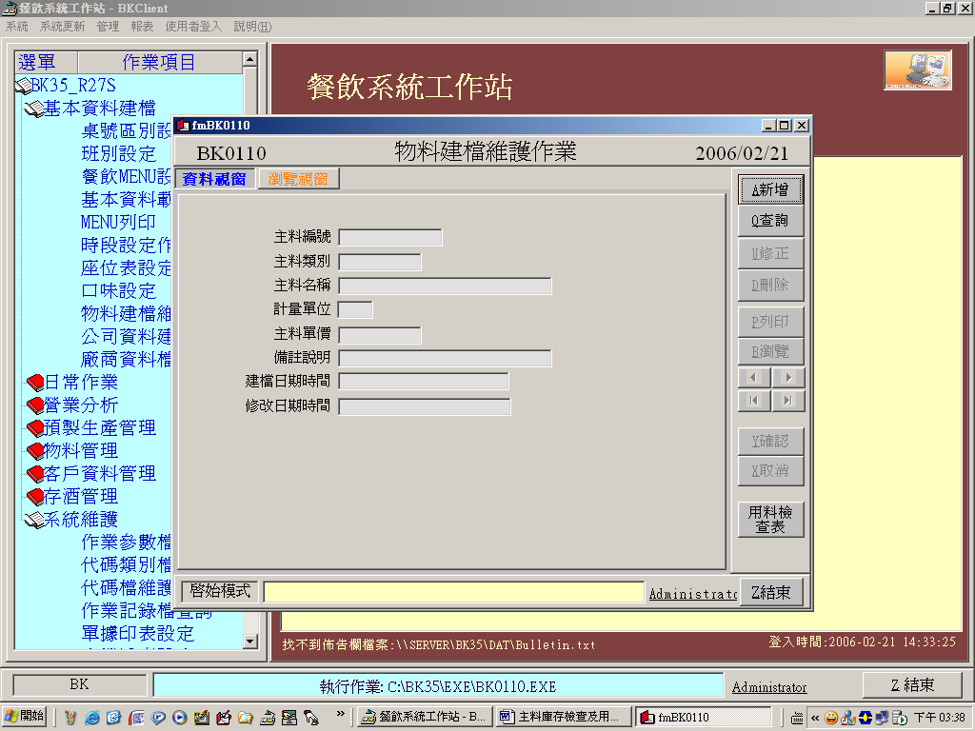

key入物料名稱及編號類別（最好有規則性）
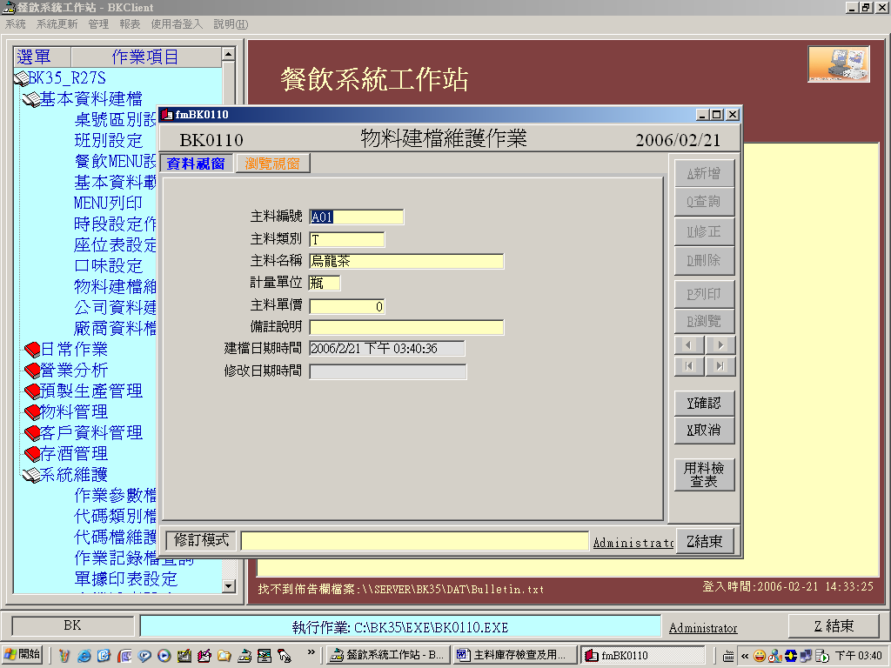

按下確認按鈕即新增完成
所有物料皆由上述步驟完成

２．用料設定

按下基本資料建檔裡的餐飲menu設定
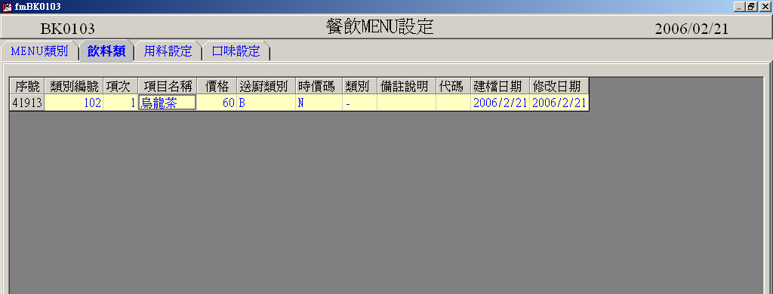

選取該品項並按上面用料設定後
按下右下角新增按鈕
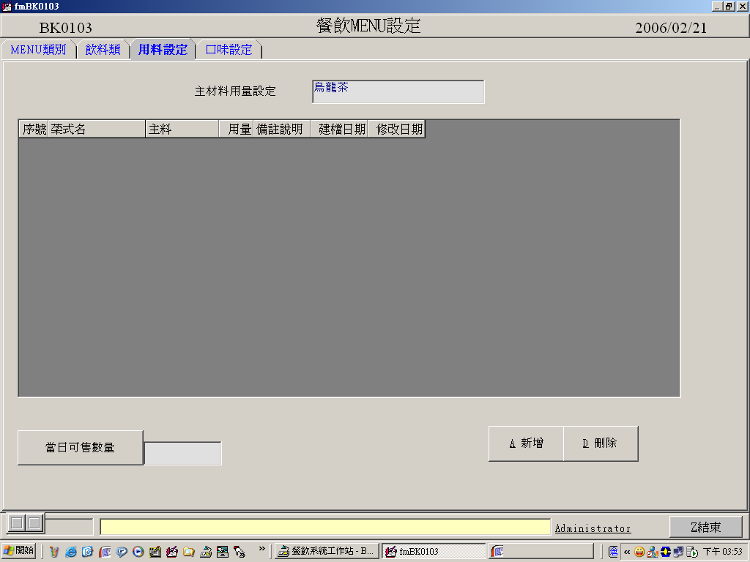
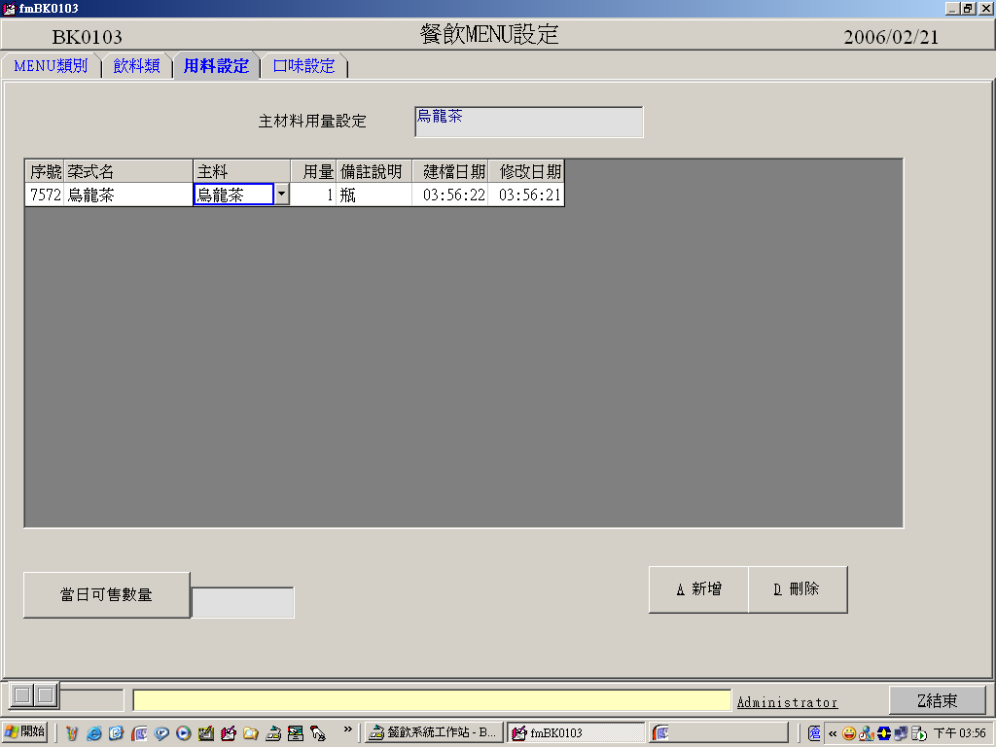
按下新增後即可點選該菜式名的主要用料，主料的欄位有一個下拉式按鈕可以提供選擇主料，選取後按下enter即會跳出基本用量（預設為１，可以直接更改設定）及單位，如果有多種主料，繼續按新增即可

新增完後按下結束便立刻生效
二．進貨入庫作業
作業目的：記錄每日物料進貨數量、物料轉入及轉出數量，請在進入餐飲系統工作站後，點選日常作業下的進貨入庫作業。
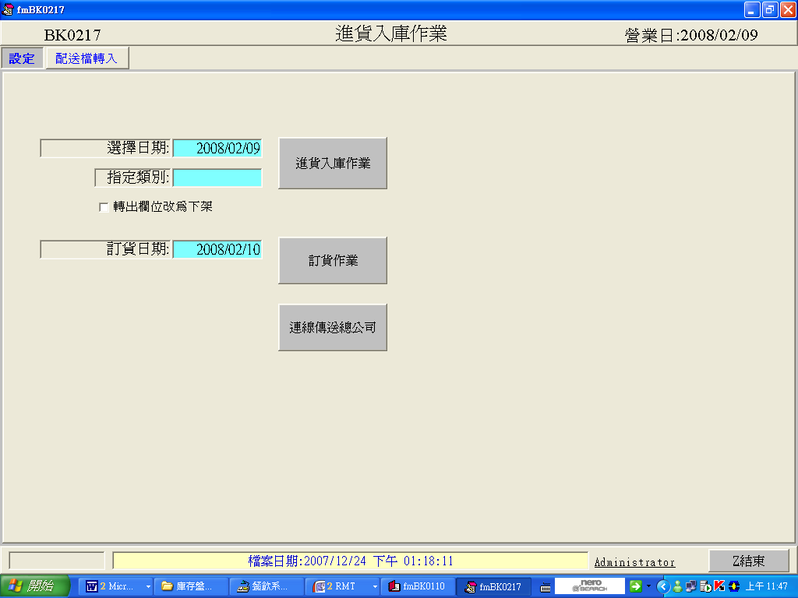

- ★進貨入庫作業：
當選完日期及指定類別後按下進貨入庫作業將目前進貨數量輸入，
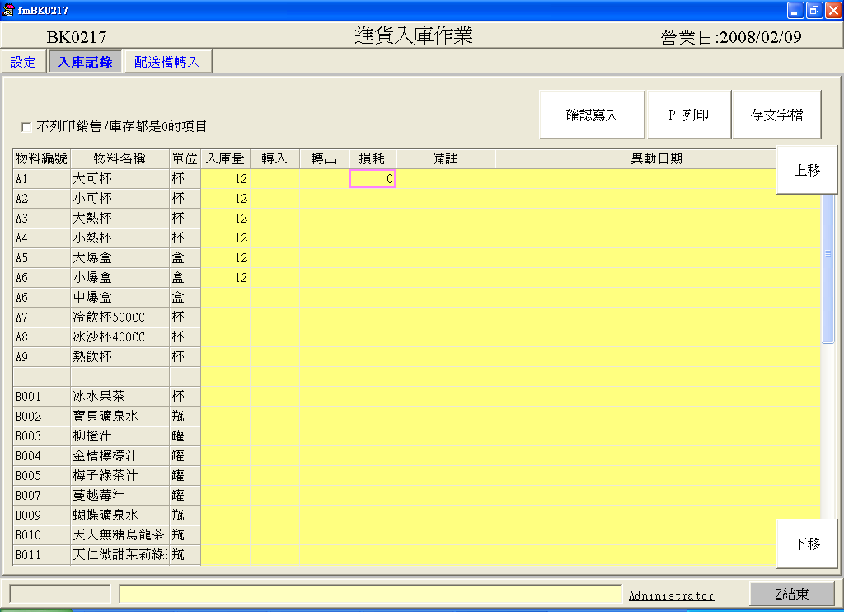

如果有選擇[指定類別]便只會顯示出該類別的物料。

三．庫存盤點作業
三個階段分二天完成
第一天（２／２３）
如當日營業日為２／２３，且在營業前

第一階段（先把期初庫存作好）
確認２／２３日的期初庫存（即為２／２２的期末庫存）
所以我們必須先點選日常作業裡的庫存盤點作業，並將二個日期都選為２／２２
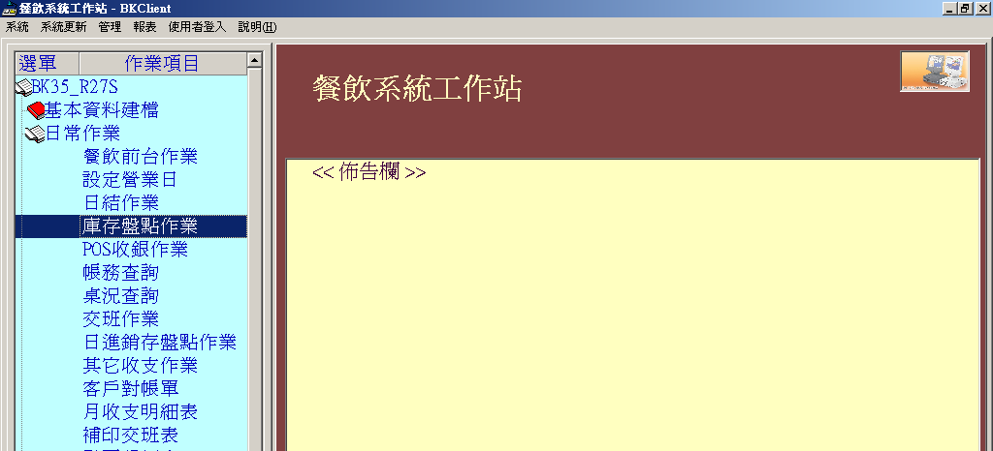
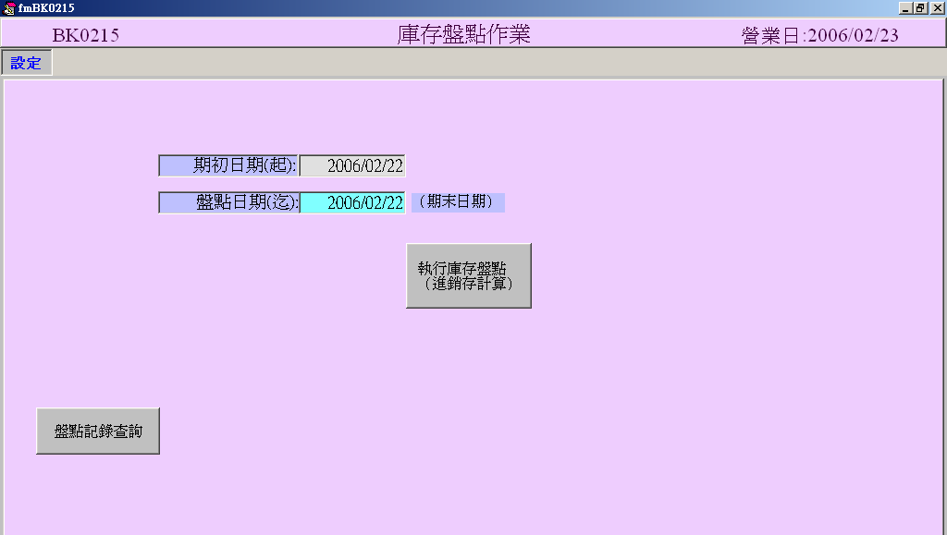
然後按下執行庫存盤點，即會顯示一堆數字

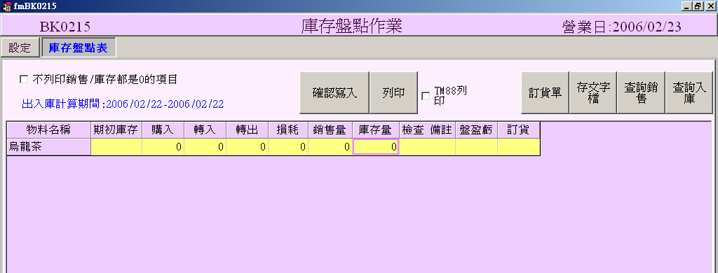

在庫存量的欄位key入２／２３未營業前所盤點的正確庫存
（例如烏龍茶庫存量為１５瓶）

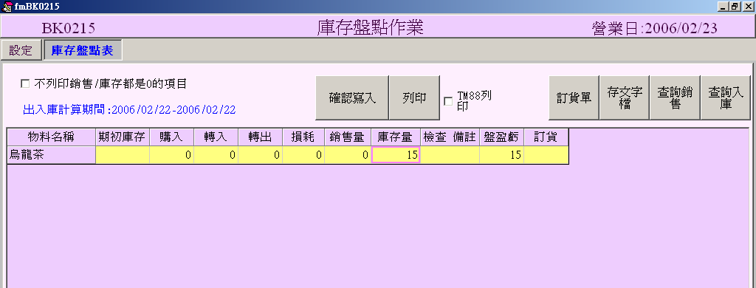
KEY完以後按下確認寫入按鈕，即完成２／２３期初庫存

第二天（２／２４）且應為２／２４營業開始之前動作
第二階段（將２／２３進貨的數量ｋｅｙ入）
點選日常作業裡的進貨入庫作業
並將日期選成２／２３
然後按下進貨入庫作業按鈕

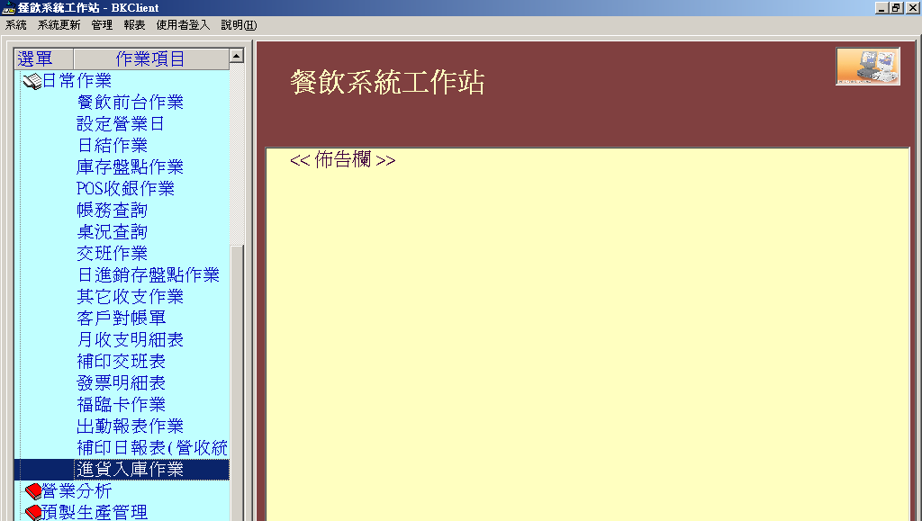

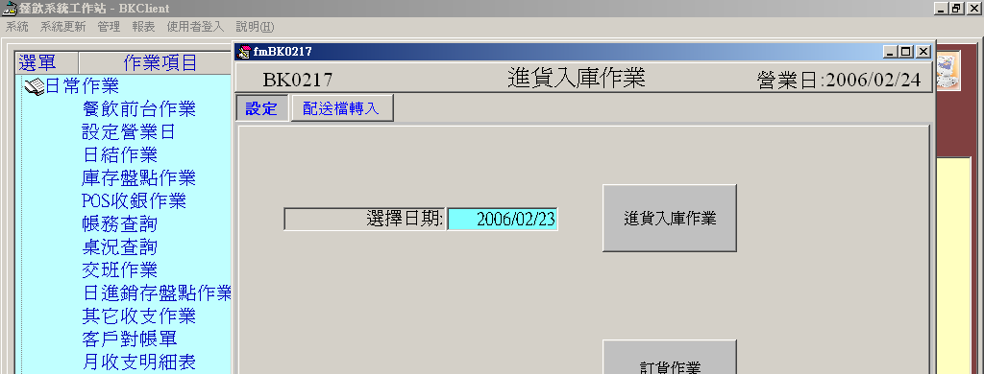

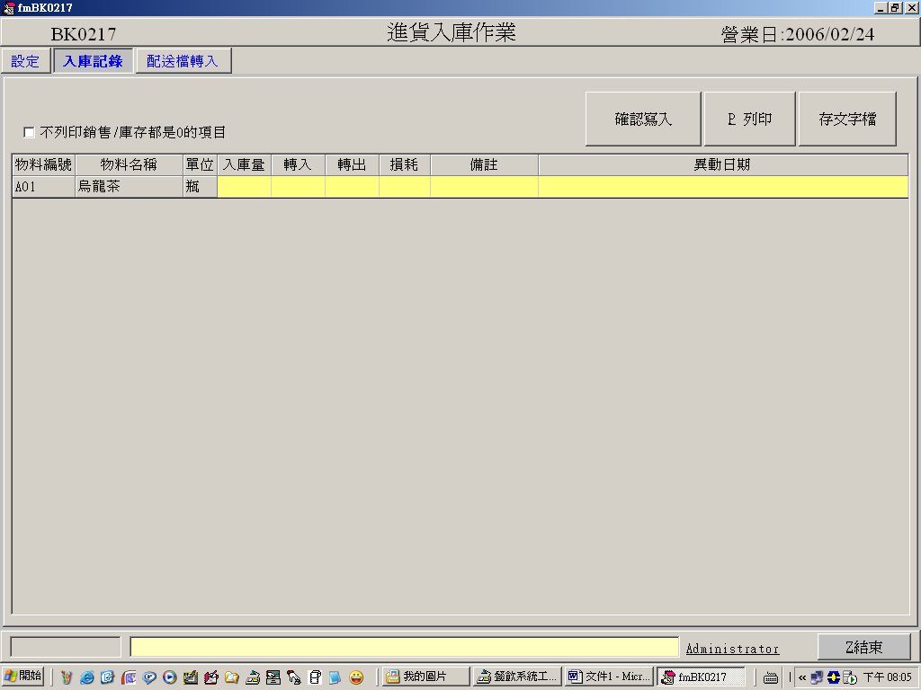

依當日（２／２３）進貨單，將烏龍茶的進貨數量ｋｅｙ在上圖入庫量之欄位，ｋｅｙ入後按下確認寫入，即完成進貨入庫作業
（假如入庫量為２４瓶）
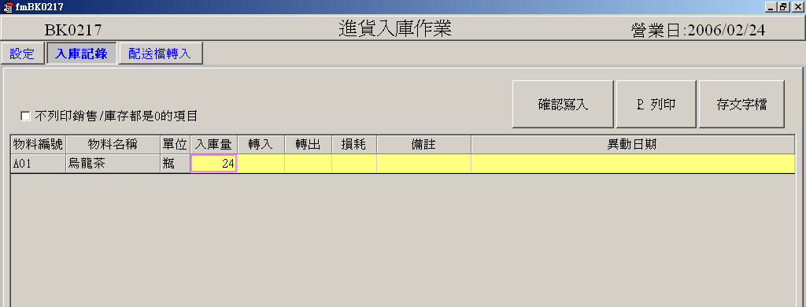

第三階段（盤點２／２３期末庫存＝２／２４期初庫存）是否有與現場的庫存量相同

回到庫存盤點作業，並將二個日期都選為２／２３，並按下執行庫存盤點

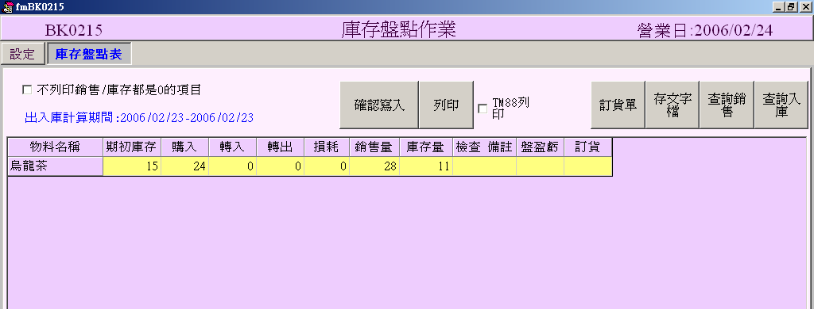

上圖庫存量欄位所出現的數字，即為２／２３期末庫存，也同為２／２４期初庫存，所以此時必須至現場正確盤點烏龍茶數量，應剩為１１瓶，如為正確，請按下確認寫入才能存檔

如果你想查出銷售量２８瓶如何來的，可用另一程式
營業分析裡的用料分析比較表，並將二個日期選成２／２３，且勾選只列印選擇主料

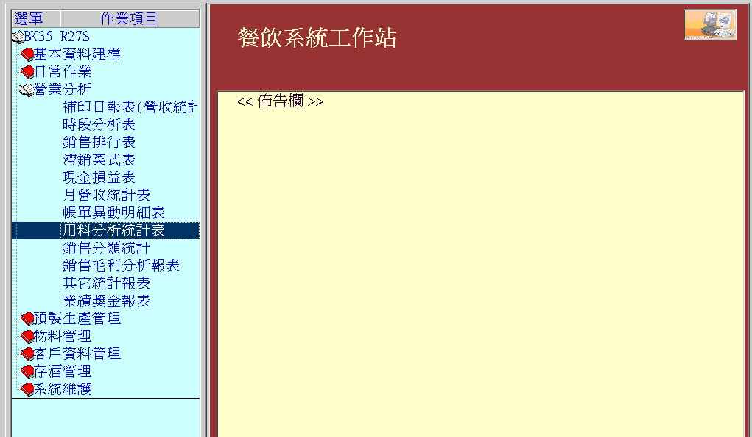

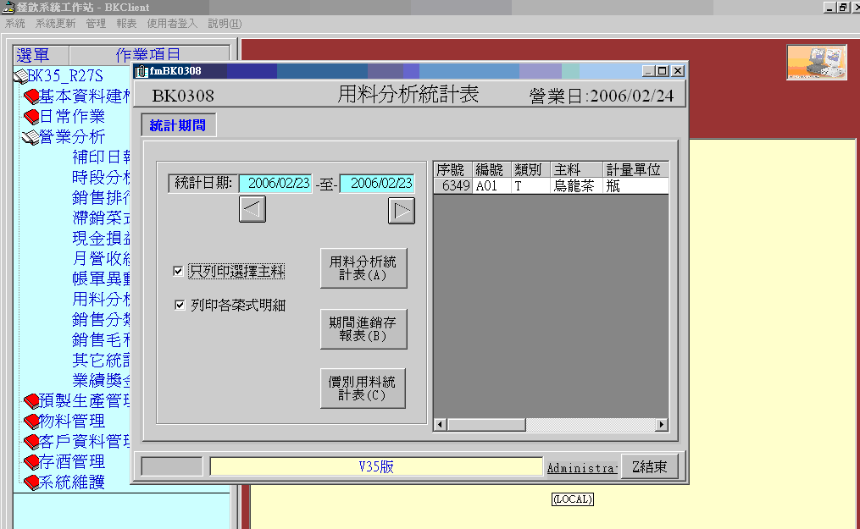

並選擇右邊方框裡的主料（烏龍茶）
按下中間價別用料統計表（C）按鈕
按下後會出一份報表裡面有此物料的銷售數量,但先按離開後，即會在多二個頁面
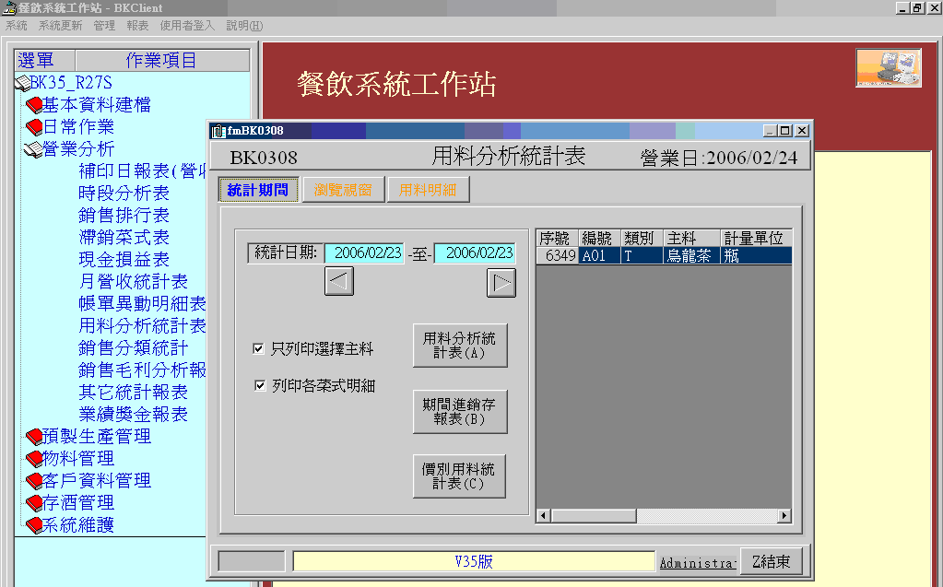
切換到第二個頁面
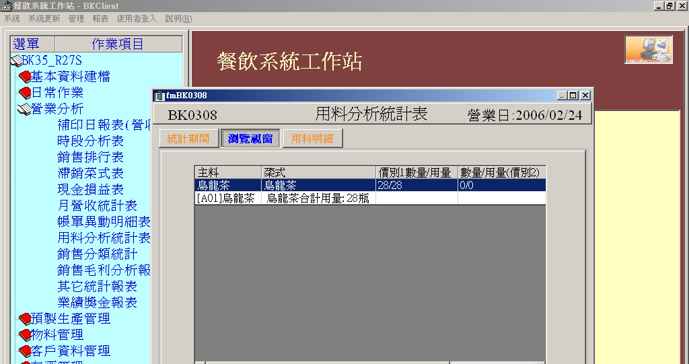
再點選主料‘烏龍茶’然後切換到第三個頁面

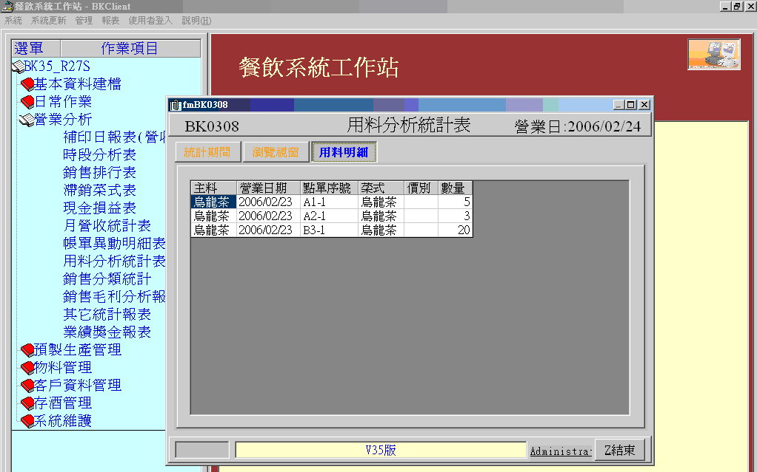
即會顯示出你所選期間，共銷售２８瓶烏龍茶的明細

